Олимпиада по русскому языку 3 класс

- Составь «лесенку» слов на букву М, чтобы каждое последующее слово было на одну букву больше предыдущего.
М___
М___ ___
М___ ___ ___
М___ ___ ___ ___
М___ ___ ___ ___ ___
М___ ___ ___ ___ ___ ___
М___ ___ ___ ___ ___ ___ ___
М___ ___ ___ ___ ___ ___ ___ ___

- В каком из слов количество букв не совпадает с количеством звуков? Подчеркни.
а) объект б) июнь в) майор г) бульон д) ящик

- Вставь подходящие по смыслу предлоги.
Покатился … огород,
Докатился … ворот,
Подкатился … ворота,
Добежал … поворота,
Там попал … колесо,
Лопнул, хлопнул – вот и всё!

4. В русском языке есть два разных глагола «ЖАТЬ». Значение одного из них – «давить». Найдите в списке ответов значение второго глагола.

а) полоть сорняки
б) вести трактор
в) срезать стебли злаков
г) сеять

5. Подчеркни слова, в которых есть только твёрдые согласные.
Водит, пашешь, верит, чулок, можешь, щенок, велит, деревья, коньки.

6. Подчеркните слова, которые являются подлежащим и сказуемым в предложении: «Солнечный луч заиграл на оконном стекле».
а) солнечный луч
б) заиграл на стекле
в) луч заиграл
г) луч на стекле
д) на оконном стекле

7. Соедини части пословиц первого столбика со вторым.
На словах и так и сяк, … покажи делом.
На словах города берёт, … да скупа на дела.
Не храбрись словом, … а на деле ни шагу вперёд.
Щедра на слова, … а на деле никак.
8. В этих фразеологических оборотах (устойчивых выражениях) пропущено одно и то же слово. Какое это слово? Вставьте пропущенное слово в выражения.
Золотые ____________. __________ об __________ . Из _________ вон плохо. Мастер на все ___________. Сидеть сложа _____________ . Как ______________ сняло.

9. Вот три предложения из сочинения «Как я провёл день».
Я думал мы пойдём играть в футбол. _____
После уроков ко мне зашёл Петя. _____
А он предложил сыграть в шахматы. _____
Расставьте предложения в нужной последовательности.

10.Составь из данных слов три сложных слова. Запиши их.
Везде, гром, отвод, комбинат, ход, мясо.
___________________________________________________________

11.Подчеркни одну любую группу однокоренных слов.
Хлеб, хлебный, похлёбка, хлебать, хлебушек, хлебнуть.

12.Отгадай и запиши слово:
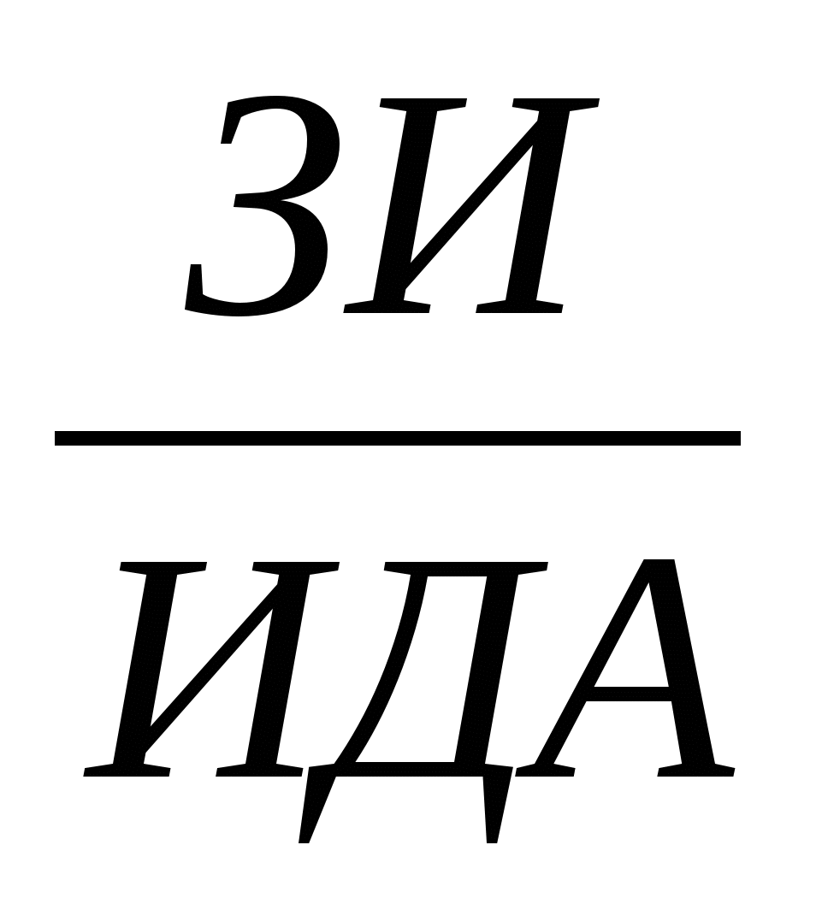
Ответ: ___________________

13.Подчеркни слова, употреблённые в переносном значении.
Ветер по морю гуляет и кораблик подгоняет.

14.Укажи цифрой количество согласных звуков [д,] в словах данного предложения.
Дед Демьян ходил на молотьбу.
Ответ: ____________ зв.

15.О каком слове идёт речь? Запишите его.
В «списке» вы мой обнаружите корень,
Суффикс – в «собрании» встретите вскоре,
В слове «рассказ» вы приставку найдёте,
В целом – по мне на уроки пойдёте.
Ответ: _______________________________________________

